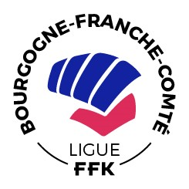**Ligue Bourgogne Franche Comté**

**ODJ AG 16 novembre 2024**

**Ouverture de l’Assemblée Générale : 14h00**

**Lieu : Kyriad Mirande**

**21000 DIJON**

**Ordre du jour :**

* Approbation du compte rendu de l’AG du 8 juin 2024
* Rapport moral de la Présidente
* Intervention de Raymond Ravassaud, Président des Présidents de Ligues
* Présentation du compte de résultat 2023-24
* Approbation du compte de résultat 2023-24
* Présentation du budget prévisionnel 2024-25
* Approbation du budget prévisionnel 2024-25
* Rapport d’activités saison 2023-2024
* Présentation des activités 2024-2025
* Questions diverses



Le Secrétaire de ligue, La Présidente de ligue,

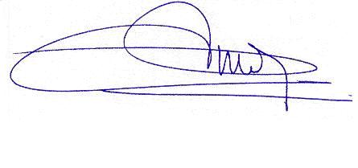 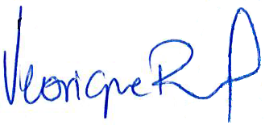 Roland DUCROT Véronique PARISOT